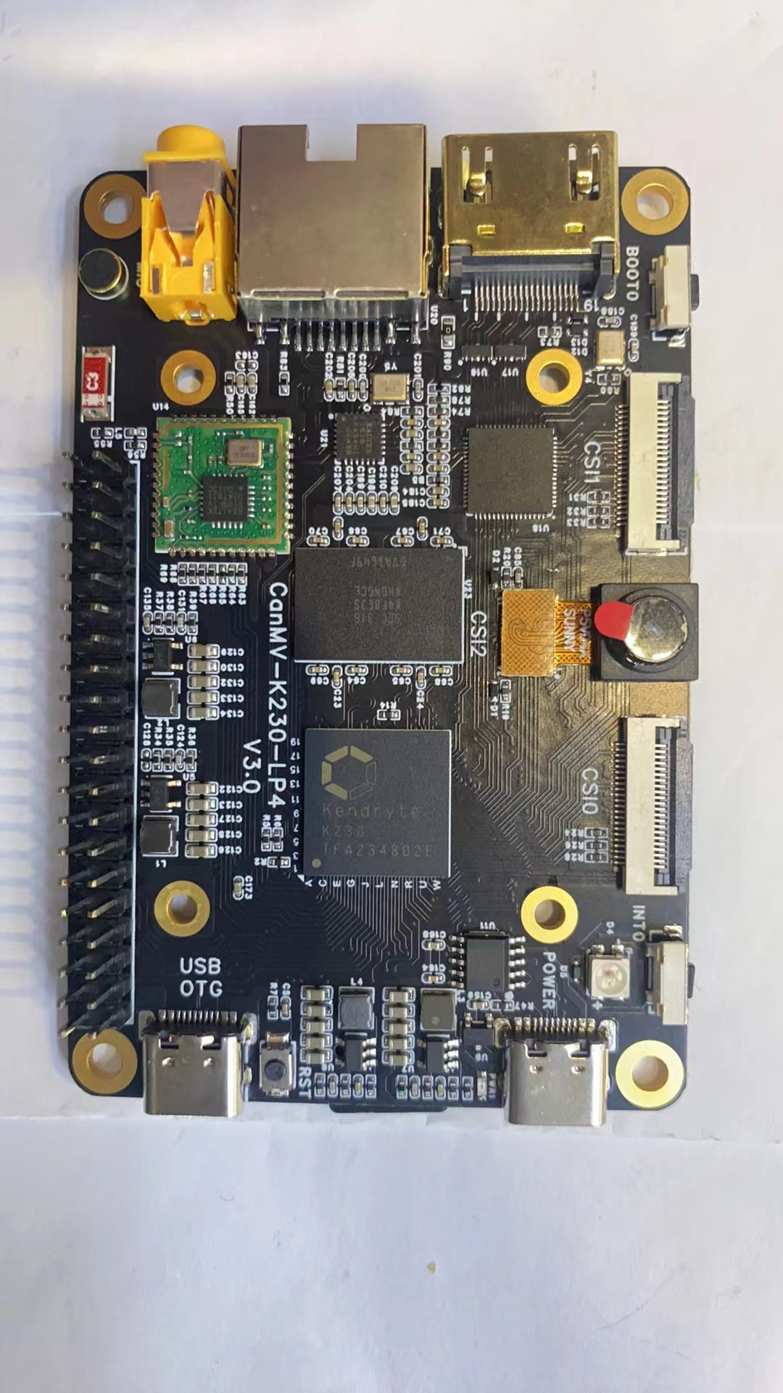
固件默认的摄像头使用的是CSI0，出厂摄像头是接在CSI2上，所以调用程序的时候要指定摄像头
# 初始化PipeLine，用于图像处理流程
pl = PipeLine(rgb888p_size=rgb888p_size, display_size=display_size, display_mode=display_mode)
pl.create(sensor=Sensor(id=2),vflip=True) # 创建PipeLine实例
# 初始化自定义人脸检测实例
pl.create(sensor=Sensor(id=2),vflip=True) # 创建PipeLine实例
这里的id=2 就是指定了摄像头使用CSI2摄像头

具体可以看“face_detection.py”案例！

